|  |  |
| --- | --- |
| **«СОГЛАСОВАНО»**  Глава администрации МО «Тереньгульский район»  _______________ Г.А. Шерстнев  «______»______________ 2022 г.  Начальник ОГИБДД МО МВД России «Сенгилеевский» п/п. полиции  ______________________О.Н. Мигулкин  «______»______________ 2022 г.  Начальник муниципального учреждения Отдел образования МО "Тереньгульский район" ______________________Н.В.Андросова  «______»______________ 2022 г. | **«УТВЕРЖДАЮ»**  И.о.директора школы  ______________А.В.Юсупова  «______»______________ 2022 г. |

**ПАСПОРТ**

дорожной безопасности образовательного учреждения

Муниципального общеобразовательного учреждения  
**«Зеленецкая основная общеобразовательная школа»**   
муниципального образования «Тереньгульский район»  
Ульяновской области

с. Зеленец  
2022 г.

**ОБЩИЕ СВЕДЕНИЯ**

Муниципальное общеобразовательное учреждение «Зеленецкая основная общеобразовательная школа» муниципального образования «Тереньгульский район» Ульяновской области, сокращенное наименование МОУ Зеленецкая ООШ

Тип ОУ: казённое

Юридический адрес: 433371, Ульяновская область, Тереньгульский район, с. Зеленец, ул. Садовая, e-mail: [zelenec413@yandex.ru](mailto:zelenec413@yandex.ru)

Фактический (почтовый) адрес объекта: 433371, Ульяновская область, Тереньгульский район, с. Зеленец, ул. Садовая 2, e-mail: [zelenec413@yandex.ru](mailto:zelenec413@yandex.ru).

**И.о.директора**: Юсупова Анна Владимировна

Телефон: 8(84234) 47-242.

**Зам. директора по УВР:** Герасимов Александр Владимирович

Телефон: 8(84234) 47-242.

**Ответственный от отдела образования:** инженер по охране труда и технической безопасности

Телефон: 8(84234) 21395.

**Ответственный от Госавтоинспекции:** Начальник ОГИБДД МО МВД России «Сенгилеевский» п/п. полиции Мигулкин О.Н.

Телефон: __________.

**Ответственный за работу по предупреждению детского дорожно-транспортного травматизма:** учитель ОБЖ Елисеев Константин Сергеевич

Телефон: 8(84234) 47-242.

Количество обучающихся _______19____________________________________

Наличие уголка по БДД _________имеется в коридоре___________________

*(если имеется, указать место расположения)*

Наличие класса по БДД ____________не имеется_________________

*(если имеется, указать место расположения)*

Наличие автогородка (площадки) по БДД ____________не имеется________

Время занятий в ОУ:

1-ая смена: 8:30 – 14:30

внеклассные занятия: 15:00 – 18:00

**ОТРЯД ЮИД**

**Количество 5**

**Руководитель кружка**

**« ЮИД» _Елисеев Константин Сергеевич_**

занятия проводится каждую неделю в форме внеурочной деятельности.

1. Афанасьев Владимир
2. Казаков Масим
3. Мартынов Кирилл
4. Полшков Сергей
5. Тукмакова Кристина
6. Феофанова Ульяна

**СХЕМА РАСПОЛОЖЕНИЯ МОУ Зеленецкая ООШ**

**Школа расположена в жилой зоне. Подъездной путь со стороны ул. Ульяновская, Садовая.**

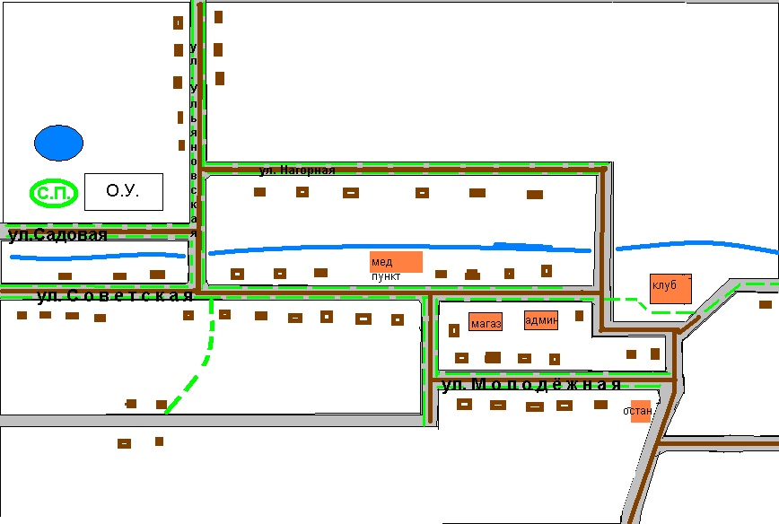

**План проведения профилактических бесед по БДД**

**с обучающимися школы на 2022-2023 учебный год**

|  |  |  |
| --- | --- | --- |
| Дата | Тема беседы, класс | Подпись директора |
| 01.09.2022г | «Безопасный путь «дом-школа» - « школа-дом»» 1-8 класс |  |
| 03.10.2022г | «Правила поведения на дороге» 1-8 класс |  |
| 01.11.2022г | «Учим правила дорожного движения» 1-4 класс |  |
| 01.11.2022г | «Безопасное поведение на улице в селе (городе) и дороге» 5-8 класс. |  |
| 01.12.2022г | Права и обязанности пешехода» 1- 8 класс. |  |
| 16.01.2023 г | «Безопасность на дороге – наша общая забота» 1-8 класс. |  |
| 06.02.2023г | «Основные причины ДТП» 1-8 класс. |  |
| 01.03.2023 г | «Наши помощники – дорожные знаки» 1-8 класс |  |
| 03.04.2023 г | «Наказание за нарушение ПДД» 1-8 класс |  |
| 05.05.2023 г | «Велосипедисты – участники дорожного движения» 1-8 класс |  |
| 05.06.2023 г | «Безопасное лето» 1-8 класс |  |
| 03.07.2023 г | Викторина по ПДД 1-8 класс |  |
| 07.08.2023 | «Правила движения знай и соблюдай!» 1-8 класс |  |

Утверждаю

|  |  |
| --- | --- |
|  | И.о.директора школы  __________А.В.Юсупова  «______»__________2022г. |

**План**

**проведения мероприятий месячника по профилактике детского дорожно-транспортного травматизма «Внимание, дети!»**

|  |  |  |  |  |
| --- | --- | --- | --- | --- |
| **№** | **Мероприятие** | **Участники** | **Дата** | **Ответственные** |
| 1. | Обновление плана работы школы по предупреждению ДДТТ | Админис-трация школы |  | Юсупова А.В. |
| 2. | Разработка плана мероприятий направленных на предупреждение детского травматизма  «Внимание – дети!» |  |  | Юсупова А.В. |
| 3. | Обсуждение с родителями учащихся вопроса родительского контроля использования учащимися – пешеходами светоотражающих приспособлений в темное время суток и правилам перевозки водителями легковых автомобилей несовершеннолетних учащихся к образовательным учреждениям, а также о недопустимости использования несовершеннолетними учащимися мопедов и скутеров | Родители учащихся  1 – 9 классов |  | Классные руководители  1 – 9 классов |
| 4. | Инструктаж по ТБ при перевозке детей на школьном автобусе и автомобильным транспортом | 1-9 |  | Елисеев К.С. Классные руководители |
| 5. | Оформление стендов в классах начальной школы | 1-2 |  | Классные руководители |
| 6. | Проведение тематического классного часа «Дорожная азбука» | 3-4 |  | Классные руководители |
| 7. | Школьный конкурс творческих работ «Путешествие на зелёный свет или школа юного пешехода» | 5-9 |  | Клементьева Н.В. |
| 8. | Конкурс плакатов «ПДД-закон улиц и дорог» | 1-9 |  | Классные руководители |
| 9. | Неделя безопасности  «Безопасная дорога в школу»  1. Разработка памятки и индивидуального маршрута школьника-пешехода «Безопасный путь ДОМ-ШКОЛА-ДОМ»  2.Тематические уроки, беседы и Классные часы по ПДД  3.Проведение родительских собраний и бесед с родителями-водителями «Жизнь ваших детей зависит от вас!» | 1-7  1-9  8-9 |  | Юсупова А.В.  Классные  руководители  Классные руководители  Классные руководители |
| 10. | Размещение информации на сайте школы о проведении мероприятий по предупреждению детского травматизма «Внимание – дети!» |  |  | Юсупова А.В. |

Преподаватель ОБЖ Елисеев К.С.

Утверждаю

|  |  |
| --- | --- |
|  | И.о.директора школы  __________А.В.Юсупова  «______»__________2022 г. |

**План работы отряда ЮИД на 2022-2023 учебный год**

|  |  |  |  |  |  |
| --- | --- | --- | --- | --- | --- |
| № | **Мероприятие** | **Класс** | | **Срок** | **Ответственный** |
| 1 | Планирование работы на 2022-2023 уч.год | 1-9 | | август | Елисеев К.С. |
| 2 | Оформление стенда по БДД отряда | 6 | | август | Елисеев К.С. |
| 3 | Разработка памяток по БДД для обучающихся | 1-9 | | август | Елисеев К.С. |
| 4 | Проведение лекций Инспектором по пропаганде БДД на школьных уроках | 5-9  1-4 | | сентябрь | Инспектор по пропаганде БДД |
| 5 | Проведение беседы Инспектором по пропаганде БДД на школьных родительских собраниях | 1-9 | | сентябрь | Инспектор по пропаганде БДД |
| 6 | Вовлечение обучающихся 3и 4 классов в отряд ЮИДД | 3-4 | | сентябрь | Елисеев К.С. |
| 7 | Школьный конкурс творческих работ «Путешествие на зелёный свет или школа юного пешехода» |  | | сентябрь | Елисеев К.С. |
| 8 | Оформление стендов в классах начальной школы «Светофорик».  Проведение тематического классного часа «Дорожная азбука». | 1-4  1-4 | | сентябрь | Елисеев К.С.  классные руководители |
| 9 | Выставка рисунков на тему «Безопасность на дорогах» | 1-4 | | октябрь | Клементьева Н.В. |
| 10 | Демонстрация видеороликов, видеофильмов по ПДД:  - «Что такое перекрёсток?»  - «Запрещающие знаки»  - «Неожиданности улицы без интенсивного движения  - «Наземный пешеходный переход. Знаки и обозначения»  - «Как правильно перейти улицу, по которой движется транспорт?»  - «Отчего возникают опасности на улицах и дорогах?»  - «Город, район, в котором мы живём"  - «Безопасные дороги»  - «Безопасность на улицах и дорогах»  - «Чрезвычайные приключения Юли и Ромы»  - «Улица полна неожиданностей» | 1-9 | | октябрь | Елисеев К.С. |
| 11 | Проведение викторины по ПДД «Дорожный постовой» | 5-6 | | ноябрь | Члены ЮИДД,  Елисеев К.С. |
| 12 | Классный час на тему «Осторожно – гололёд!» | 5-6 | | ноябрь | Члены ЮИДД,  Елисеев К.С. |
| 13 | Проведение тестирования в классах по ПДД на уроках ОБЖ | 5-9 | декабрь | | Елисеев К.С. |
| 14 | Агитационная работа членов ЮИДД | 5-6 | декабрь | | Елисеев К.С. |
| 15 | Книжная выставка «Безопасность пешеходов, пассажиров, водителей» | 1-9 | декабрь | | библиотекарь |
| 16 | Конкурс мультимедийных презентаций на тему «Я - пешеход!», «Дорожный этикет» | 7-8 | январь | | Елисеев К.С.  классные руководители |
| 17 | Подготовка к районному конкурсу «Безопасное колесо -2023» | 5 | январь | | Елисеев К.С. |
| 18 | Школьные соревнования по ПДД совместно с членами ЮИДД. | 5-6 | январь-март | | Тимербулатов Р.М. |
| 19 | Практикум по оказанию ПМП пострадавшему в ДТП. | 8-9 | февраль | | Елисеев К.С. |
| 20 | Проведение профилактической акции «Я -водитель» в начальной школе совместно с членами ЮИДД. | 1-5 | март | | Елисеев К.С.учителя начальных классов |
| 21 | Проведение экскурсий. | 1-4 | апрель | | Елисеев К.С.  классные руководители |
| 22 | Тематический классный час на тему «Безопасность пешеходов, пассажиров, водителей» | 1-4 | май | | Елисеев К.С.  классные руководители |
| 23 | Проведение родительских собраний с включением вопросов по профилактике детского дорожно – транспортного травматизма | 1-9 | май | | Елисеев К.С.  классные руководители |
| 24 | Конкурс рисунков на асфальте, посвящённый Дню защиты детей «В лето на велосипеде» | 1-4 | май | | Елисеев К.С.  классные руководители |
| 25 | Проведение профилактической операции «Внимание – Дети!». | 1-9 | май | | Елисеев К.С. |